UBND PHƯỜNG VIỆT HƯNG  TRƯỜNG THCS VIỆT HƯNG | ĐỀ CƯƠNG ÔN TẬP GIỮA KÌ II  NĂM HỌC: 2025 - 2026  MÔN: TIN HỌC 7
A. NỘI DUNG ÔN TẬP
Bài 9. Trình bày bảng tính
Bài 10. Hoàn thiện bảng tính
Bài 11. Tạo bài trình chiếu
B. CÁC DẠNG BÀI TẬP
Dạng 1. Trắc nghiệm
Dạng 2. Trắc nghiệm đúng/sai
Dạng 3. Tự luận
C. BÀI TẬP MINH HỌA
Dạng 1. Trắc nghiệm.
Em hãy chọn đáp án đúng cho mỗi câu hỏi sau:
Câu 1. Phát biểu nào sau đây sai khi nói về phần mềm trình chiếu:
A. Phần mềm trình chiếu thường được sử dụng để tạo bài trình chiếu phục vụ hội nghị, dạy học, quảng cáo…..
B. Phần mềm trình chiếu có chức năng tạo bài trình chiếu và lưu dưới dạng tệp.
C. Có thể nhập và xử lí văn bản, hình ảnh trên các trang chiếu
D. Chức năng chính của phần mềm trình chiếu là tính toán tự động.
Câu 2. Phát biểu nào sau đây là sai?
A. Trang tiêu đề là trang đầu tiên và cho biết chủ đề của bài trình chiếu.
B. Các trang nội dung của bài trình chiếu thường có tiêu đề trang.
C. Tiêu đề trang giúp làm nổi bật nội dung trình bày của trang.
D. Các phần mềm trình chiếu không có sẵn các mẫu bố trí.
Câu 3. Câu nào sau đây là sai khi nói về cấu trúc phân cấp?
A. Là cấu trúc gồm danh sách nhiều cấp.
B. Giúp làm cho nội dung cần trình bày có bố cục mạch lạc, dễ hiểu.
C. Cấu trúc này gồm một chuỗi các dấu đầu dòng ngang cấp nhau
D. Cấu trúc này được sử dụng nhiều trong soạn thảo văn bản, tạo bài trình chiếu.
Câu 4. Phần mềm nào là phần mềm trình chiếu?
A. PowerPoint B. Word C. Excel D. Paint
Câu 5. Các mẫu tạo sẵn bố cục, nội dung có thể được sử dụng cho một bài trình chiếu gọi là?
A. Trình chiếu B. Mẫu bố trí
C. Trang trình bày D. Trang trình bày đồ họa
Câu 6. Trong PowerPoint, cách nào sau đây không là cách chèn hình ảnh vào trang chiếu?
A. Chọn Insert/Pictures.
B. Chọn Insert/Online Pictures.
C. Sử dụng lệnh Coppy và Paste
D. Chọn Design/chọn mẫu trong Theme
Câu 7. Hàm xác định giá trị lớn nhất có cú pháp là:
A. =SUM(a, b, c,…) | B. =AVERAGE(a, b, c,…)
C. =MAX(a, b, c,…) | D. =MIN(a, b, c,…)
Câu 8. Sắp xếp theo đúng thứ tự các bước sao chép ô tính chứa công thức:
1. Chọn ô tính chứa công thức cần sao chép
2. Nhấn tổ hợp phím Ctrl + V
3. Đánh dấu vùng muốn sao chép công thức đến
4. Nhấn tổ hợp phím Ctrl + C
A. 1-2-3-4 B. 1-4-3-2 C. 1-3-2-4 D. 1-4-2-3
Câu 9. Khi nhập văn bản vào ô tính thì dữ liệu tự động:
A. Căn trái B. Căn phải
C. Căn giữa D. Căn đều hai bên
Câu 10. Công thức nào sau đây là đúng khi nhập vào ô D5 trong Hình 7.1 để tính chu vi hình chữ nhật?
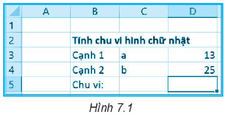
A. =2*(13 - 25) B. =2*(a + b) C. =2*(D3 + D4) D. =76
Câu 11. Công thức khi nhập vào ô tính sẽ căn như thế nào?
A. Luôn căn trái B. Luôn căn giữa C. Luôn căn phải
D. Tùy thuộc vào kết quả tính toán của công thức là số, văn bản hay ngày tháng
Câu 12. Giả sử cần tính tổng giá trị của các ô B5 và D4, sau đó nhân với giá trị trong ô E2. Công thức nào trong số các công thức sau đây là đúng?
A. =(D4+B5)*E2 B. (D4+B5)*E2
C. =E2(D4+B5) D. (D4+B5)E2
Quan sát hình dưới đây và trả lời các câu hỏi từ câu 13 đến câu 19:
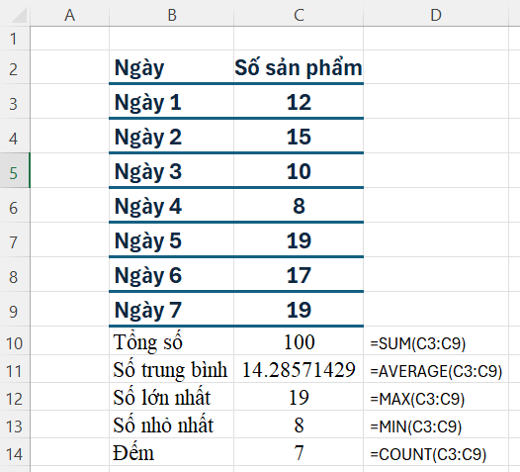
Câu 13. Để tính trung bình cộng các ô từ C3 đến C7, phương án nào sau đây là đúng?
A. =SUM(C3-C7) B. =AVERAGE(C3:C7)
C. =SUM(C3…C7) D. = TONG(C3:7)
Câu 14. Hàm =Sum(B5:B12) để
A. tính tổng của ô B5 và ô B12 B. tìm giá trị lớn nhất của ô B5 và ô B12
C. tính tổng từ ô B5 đến ô B12 D. tìm giá trị nhỏ nhất từ ô B5 đến ô B12
Câu 15. Để tính tổng số sản phẩm làm được trong bảy ngày, em dùng hàm nào sau đây?
A. AVERAGE. B. COUNT. C. SUM. D. ADD.
Câu 16. Ô E11 có công thức = SUM(C3,C5) thì hiển thị kết quả là:
A. 29 B. 22 C. 21 D. 28
Câu 17. Để tính tổng các ô từ C3 đến C7, phương án nào sau đây là đúng?
A. =SUM(C3-C7) B. =SUM(C3:C7)
C.=SUM(C3…C7) D.=TONG(C3:7)
Câu 18. Công thức =AVERAGE(C5:C6) cho kết quả là:
A. 10 B. 8 C. 9 D. 7
Câu 19. Công thức =SUM(C4,C6,C8) cho kết quả là:
A. 37 B. 38 C. 39 D. 40
Câu 20. Có thể gộp các ô trong một vùng không phải là hình chữ nhật không?

A. Có thể. B. Không thể.

C. Chỉ có thể gộp được 2 ô. D. Chỉ gộp được nhiều nhất 4 ô.
Câu 21. Để thực hiện gộp ô của một vùng dữ liệu trong bảng tính, em nháy vào nút lệnh nào?
A. B. C. D.
Câu 22. Để xóa cột, em nháy chuột vào tên cột cần xóa rồi nháy phải chuột và chọn lệnh nào sau đây?
A. Insert. B. Copy. C. Cut. D. Delete.
Câu 23. Để chèn thêm một hàng mới, em chọn hàng (dưới hàng muốn chèn) rồi nháy nút phải chuột vào chỗ chọn, sau đó chọn lệnh nào sau đây?
A. Insert. B. Copy. C. Cut. D. Delete.
Câu 24. Để kẻ đường viền ô của một vùng dữ liệu trên trang tính, em sử dụng lệnh nào dưới đây?
A. B. C. D.
Câu 25. Trong phần mềm bảng tính, muốn ẩn hàng hoặc cột, ta nháy chuột chọn hàng hoặc cột và nháy phải chuột, chọn lệnh:
A. Insert. B. Hide. C. Copy. D. Unhide.
Câu 26. Để thực hiện in trang tính, em chọn lệnh nào trên dải lệnh File?
A. Print. B. Save. C. Open. D. New.
Câu 27. Sắp xếp các bước sau đây để tính điểm trung bình môn của bạn Thương thông qua vùng nhập liệu:
1. Nháy chuột vào vùng nhập liệu (thanh công thức)
2. Chọn ô tính G4
3. Gõ phím Enter
4. Gõ nội dung: =(9+8+10*2+9.5*3)/7
A. 1-2-3-4 B. 2-3-1-4 C. 1-3-2-4 D. 2-1-4-3
Câu 28. Để định dạng dữ liệu số em cần thực hiện thao tác nào sau đây?
- Chọn Home/ Format Cells/ Alignment. B. Chọn Home/ Format Cells/ Number.
C. Chọn Home/ Format Cells/ Font. D. Chọn Home/ Format Cells/ Border.
Câu 29. Trình bày bảng tính để:
A. số liệu trong bảng tính chính xác hơn. B. giúp bảng tính dễ đọc.
C. giúp tiết kiệm bộ nhớ. D. giúp người dùng dễ so sánh, nhận xét.
Câu 30. Phím tắt nào dùng để mở cửa sổ in ấn trong trang tính?
A. Ctrl + B. B. Ctrl + C. C. Ctrl + A. D. Ctrl + P.
Dạng 2. Trắc nghiệm đúng/sai
Trong mỗi ý a), b), c), d) em hãy chọn Đúng hoặc Sai
Câu 1. Có một số ý kiến sau khi học về phần mềm bảng tính, em hãy cho biết ý kiến nào đúng, ý kiến nào sai?
Ý | Nội dung | Đúng | Sai
A | Không thể định dạng dữ liệu số kiểu ngày tháng của Việt Nam
B | Các hàm tính toán trên bảng tính sẽ tính toán tự động cả văn bản và số
C | Các hàm tính toán trên bảng tính sẽ tính toán những ô dựa trên dữ liệu số và bỏ qua ô chứa dữ liệu văn bản hoặc ô trống
D | Để in trang tính ta có thể ấn tổ hợp phím Ctrl + B
Câu 2. Có một số ý kiến sau khi học về phần mềm bảng tính, em hãy cho biết ý kiến nào đúng, ý kiến nào sai?
Ý | Nội dung | Đúng | Sai
A | Cách nhập hàm tương tự cách nhập công thức
B | Cú pháp nhập hàm: <tên hàm>(<các tham số>)
C | Cú pháp nhập hàm: =<tên hàm>(<các tham số>)
D | Cần nhập chính xác tên của hàm còn các hàm số không cần chính xác
Câu 3. Trong các phát biểu về phần mềm trình chiếu dưới đây, phát biểu nào đúng, phát biểu nào sai?
Ý | Nội dung | Đúng | Sai
A | Sử dụng phần mềm trình chiếu để tạo các bài trình chiếu.
B | Phần mềm trình chiếu cũng giống hoàn toàn như phần mềm soạn thảo văn bản.
C | Phần mềm trình chiếu có các chức năng cơ bản là tạo bài trình bày dưới dạng một tệp trình chiếu.
D | Có thể xử lí văn bản, chèn hình ảnh, đồ họa…. trên các trang chiếu.
Dạng 3. Tự luận
Câu 1. Nêu một số hàm tính toán đơn giản em đã học trong chương trình Tin học 7.
Câu 2: Khi nhập công thức vào ô tính, việc nhập địa chỉ ô thay vì giá trị ô khác nhau như thế nào?
Câu 3: Cho bảng tính sau:
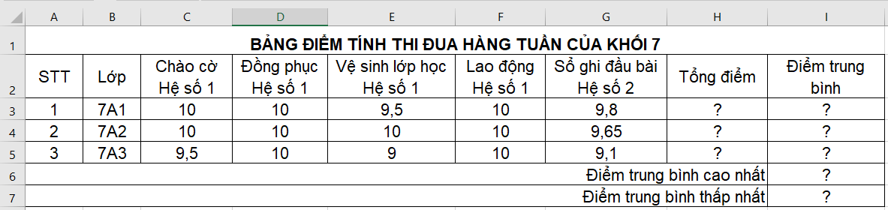
- Lập công thức tính Tổng điểm của lớp 7A1, 7A2, 7A3 tại các ô H3, H4, H5?
- Lập công thức tính Điểm trung bình của lớp 7A1, 7A2, 7A3 tại các ô I3, I4, I5?
- Lập hàm để tính Điểm trung bình cao nhất, Điểm trung bình thấp nhất tại ô I6, I7?

BAN GIÁM HIỆU DUYỆT | TỔ NHÓM CM | GV RA ĐỀ CƯƠNG  Khuất Thị Hường

